Міністерство освіти і науки України



Національний технічний університет України

«Київський політехнічний інститут імені Ігоря Сікорського»

Фізико-технічний інститут

Лабораторна робота №2

з дисципліни

«Проектування розподілених систем»

на тему:   
«Розгортання і робота з distributed in-memory data structures на основі Hazelcast: Distributed Map»

Виконав:

студент групи ФБ-31мп

Шовак Мирослав

Перевірив:

Родіонов А. М.

Київ-2024



<https://github.com/Slavchikkkk/distributed-systems-design/tree/micro_basics>

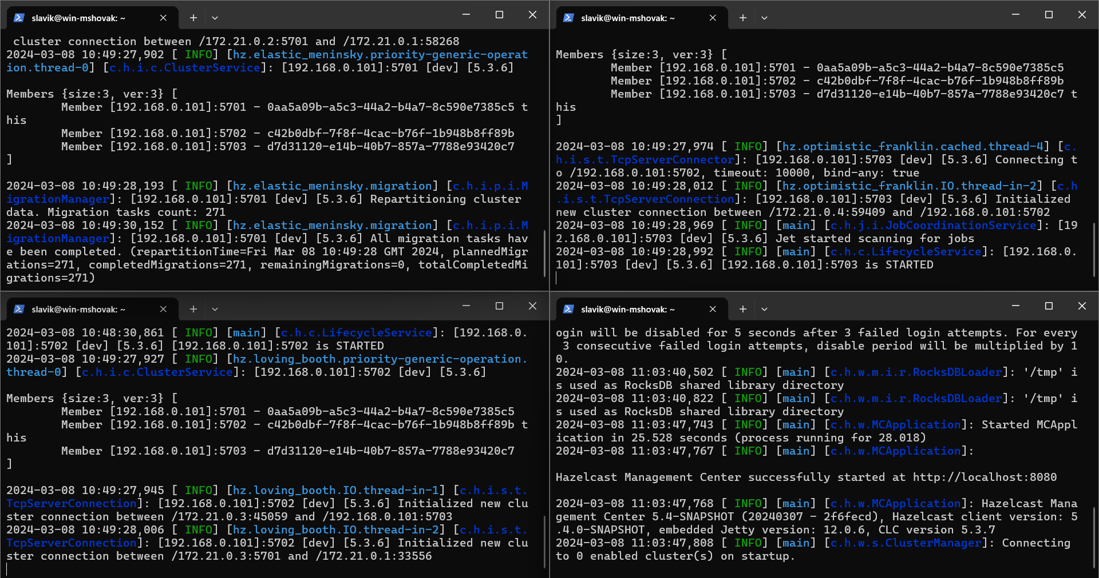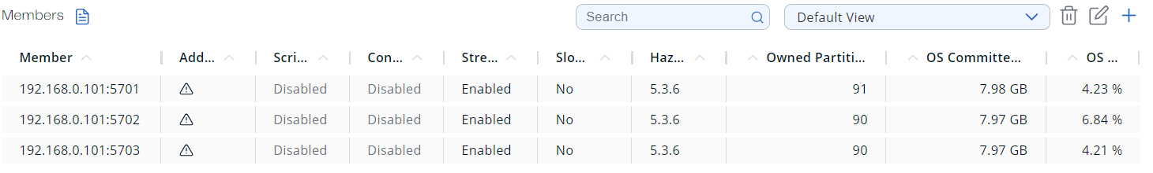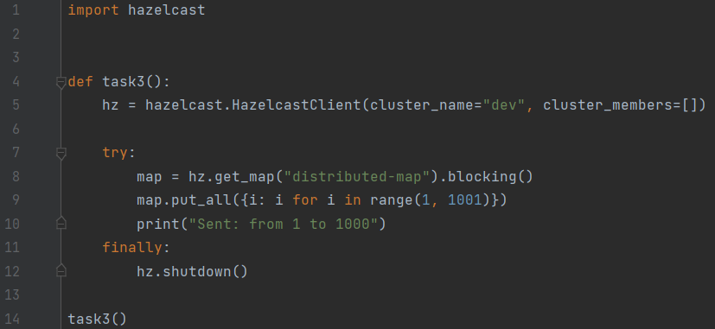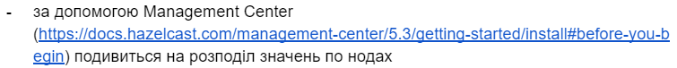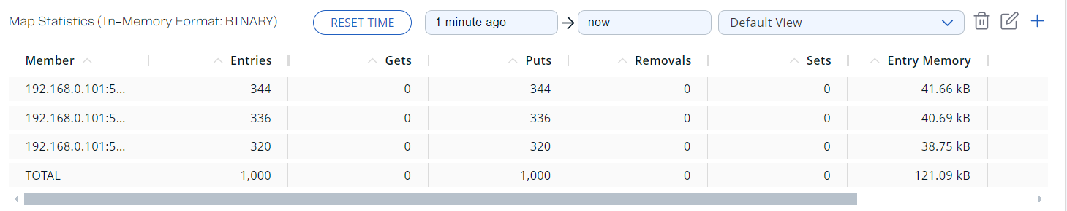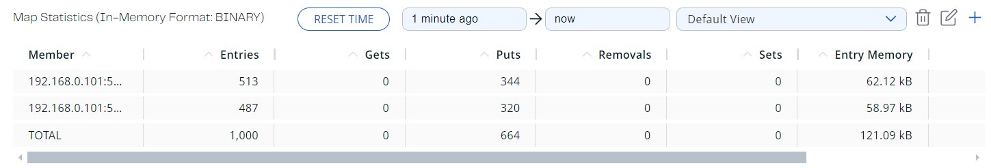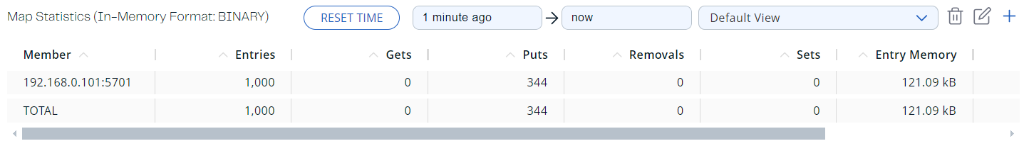

Я не побачив втрати даних



Клієнт, що записує:

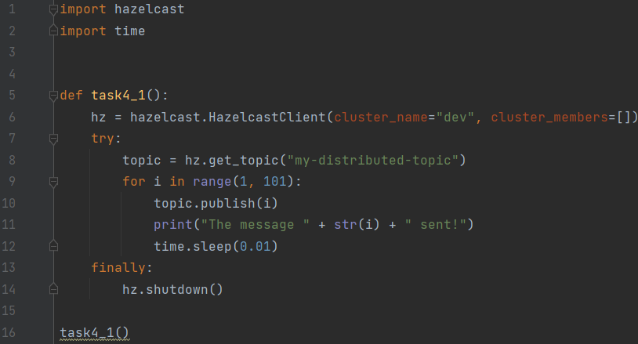

Клієнт , що зчитує:

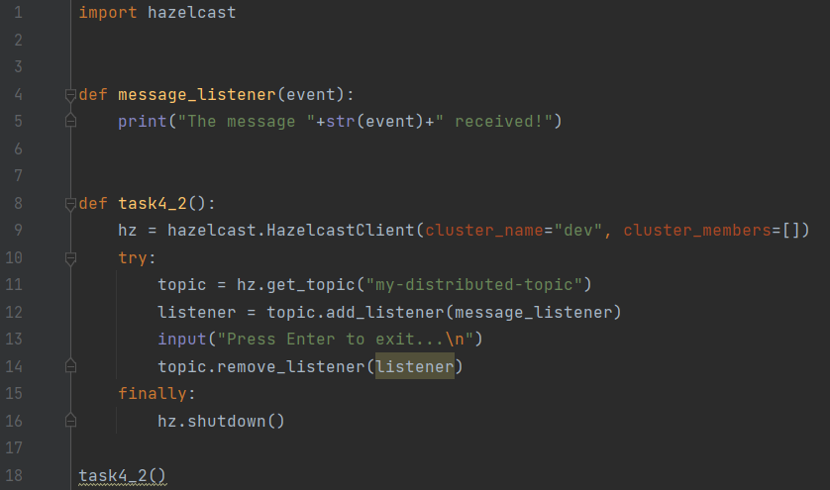

Результат виконання:

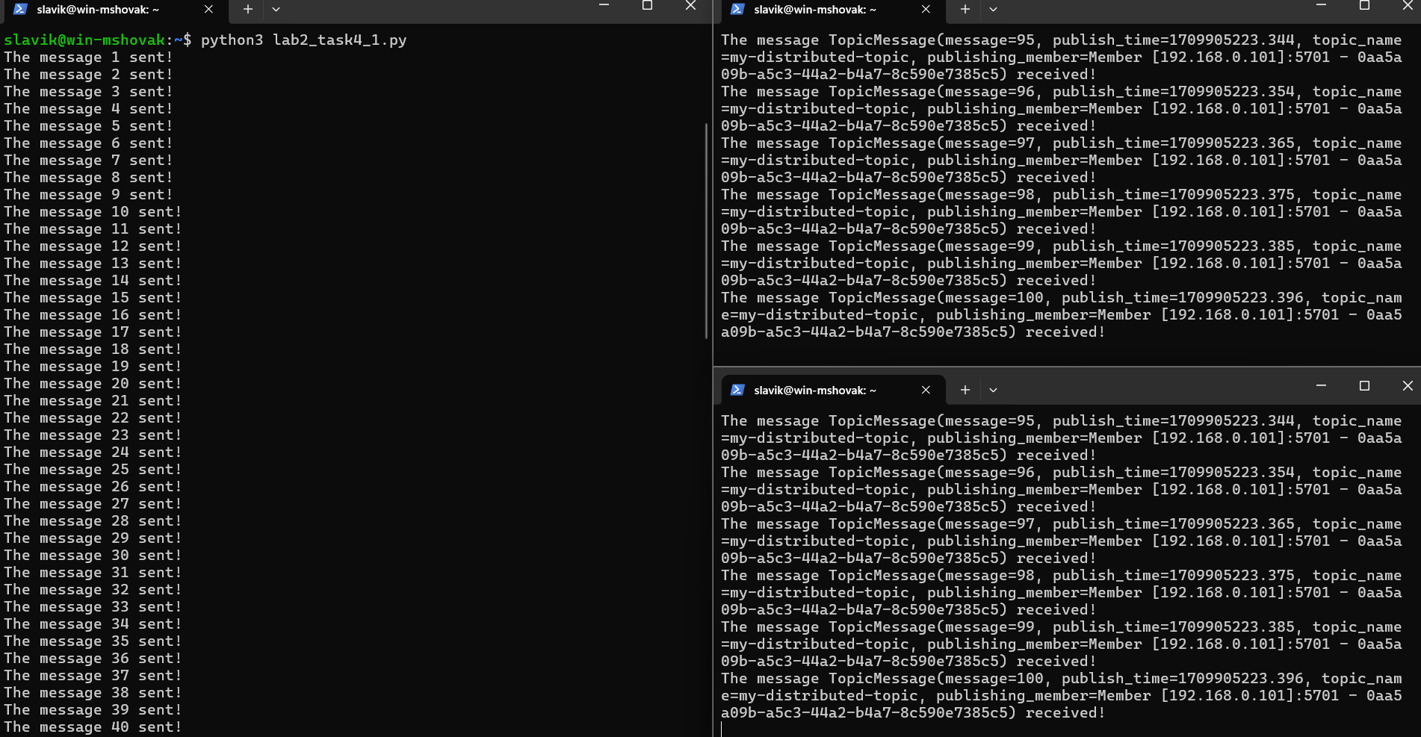

Кожен слухач отримує повідомлення незалежно від інших. Це означає, що якщо два клієнти підписані на один і той же топік, кожен з них отримає свою копію повідомлення. Вони працюють паралельно і не взаємодіють один з одним.



Ні, підписник не отримає повідомлення, якщо він неактивний або не може обробити його у момент його отримання.

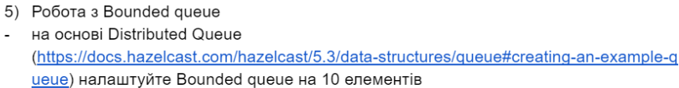

Додав у конфігураційний файл hazelcast-docker.xml кожного з істансів відповідні налаштування, та перезапустив їх , щоб зміни увійшли в силу

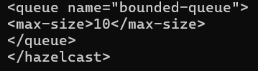

Клієнт, що записує:

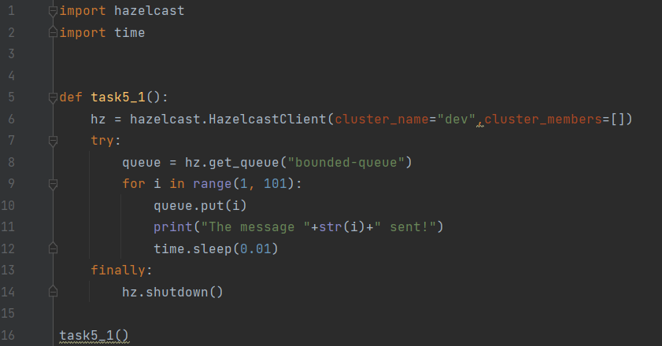

Клієнт, що вичитує:

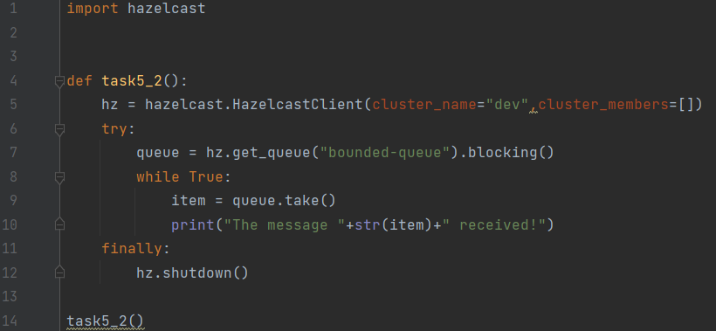

Запустив

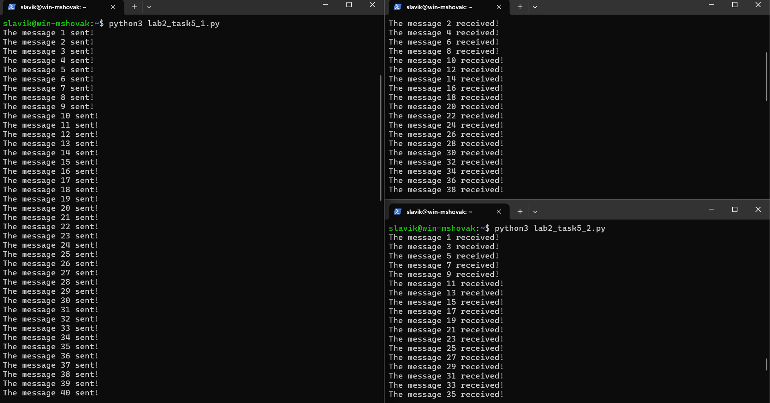

Значення будуть розподілятися по черзі між клієнтами



Вимкнув клієнти, що вичитують, і ще раз запустив клієнт , що записує. В такому випадку коли черга заповнилася, операція запису заблокувалася. Розблокується вона тільки тоді, коли з черги будуть вичитані попередні записи

